|  |  |
| --- | --- |
| ***Prueba diagnostica*** | |
| Componente: numérico variacional  Competencias:   * planteamiento y resolución de problemas * comunicación, representación, modelación   Grado: Octavo |  |

Marque con una X la respuesta correcta

1. Cuál es el resultado de

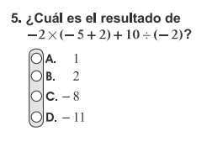

1. 1
2. 2
3. -8
4. -11
5. ¿cuál es el resultado de
6. -2
8. 2
9. ¿Cuál es el valor de X si
10. 7
11. -7
12. Si a = 1 y b = 3 ¿cuál es el resultado de -3a + 5b?
13. 22
14. 18
15. 12
16. -22
17. Encuentra el valor de X, en cada caso.

a) X+7=2 b) 2x +32=0 c) 3(x-2)=9

1. -5 a) 15 a) 12
2. 5 b) -15 b) 18
3. -9 c) 32 c) 7
4. 9 d) -32 d) 21
5. Seleccione la respuesta que expresa el área de las siguientes figuras.

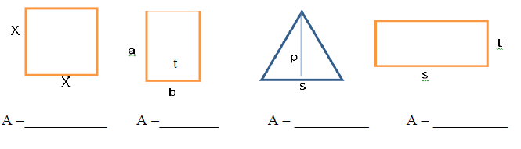

1. ), (a x b) , ( ), ( S x t ) respectivamente
2. ), (a x a) , ( ), ( S x t ) respectivamente
3. ), (b x a) , ( ), ( S x t ) respectivamente
4. ), (a x b) , ( ), ( S x t ) respectivamente
5. ¿ Cuál es el resultado de (X+18) (X-10)?
6. +18x-180
7. -8x-180
8. +8x-180
9. -18x-180
10. el resultado del siguiente binomio es.